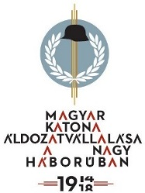
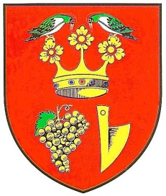
TISZTELETTEL MEGHÍVOM

AZ ELSŐ VILÁGHÁBORÚBAN ÉLETÜKET VESZTETT MAGYAR KATONÁK

FELÚJÍTOTT HADISÍRJAINAK ÜNNEPÉLYES ÁTADÁSÁRA.

IDŐPONT: 2017. október 29. 11 óra

HELYSZÍN: Rk. temető Sitke

KÖSZÖNTŐT MOND
MORGÓS ISTVÁN
SITKE KÖZSÉG POLGÁRMESTERE

AVATÓBESZÉDET MOND
FERGE LÁSZLÓ
ŐRNAGY

ÜNNEPI BESZÉDET MOND
ÁGH PÉTER
ORSZÁGGYŰLÉSI KÉPVISELŐ

AZ EMLÉKMŰVET MEGÁLDJÁK
BALASI ISTVÁN RK. PLÉBÁNOS
és RÁC DÉNES EV. LELKÉSZ

A műsorban fellépnek:
Sitkei Citerazenekar
Kovács Hajnalka
Morgós István
polgármester

